新 书 推 荐

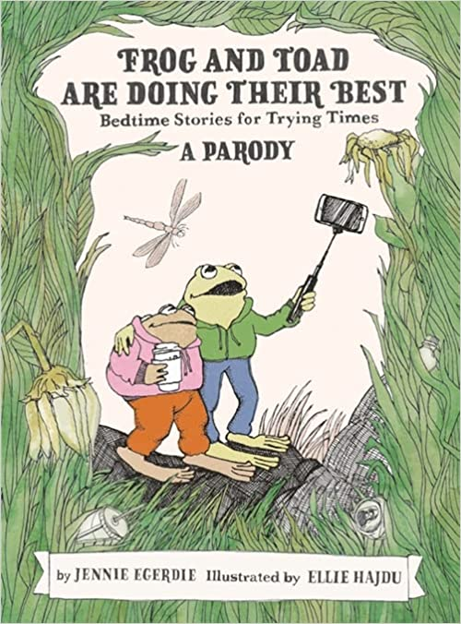
中文书名：《青蛙和蟾蜍正在尽力而为》
英文书名：Frog and Toad Are Doing Their Best
作 者：Jennie Egerdie
出 版 社：Running Press Adult
代理公司：Wendy Sherman/ANA/Lauren Li
页 数：96页
出版时间：2021年10月
代理地区：中国大陆、台湾
审读资料：电子稿
类 型：讽刺幽默文学

内容简介：

在家里，在工作中，在我们不断变化的世界里，我们都只是在尽力而为。在这个现代仿拟作品中，青蛙和蟾蜍在这里惺惺相惜，带来了一些笑声。

《青蛙和蟾蜍在尽力而为》中的故事充满了诙谐幽默，对我们现代人的弱点深表同情，完美地捕捉到了洛贝尔著名的两栖动物朋友的温暖与真实，同时揭示了我们今天生活的世界的尖锐的真相。通过青蛙和蟾蜍，我们看到了交织在我们日常生活中的焦虑，从我们善意但经常失败的自我照顾的尝试，到我们努力平衡高科技带来的馈赠和负担。蟾蜍思考着各种可疑的计划来偿还他的信用卡，而青蛙则花了太多的时间来滚动他的手机上的新闻。但是，尽管他们每天都有挫折和生存的担忧，他们知道，有一个朋友来分担生活的负担，即使是最黑暗的日子也会变得光明。

作者简介：


珍妮·埃格迪（Jennie Egerdie）是驻纽约的加拿大作家、幽默大师和表演者，她的作品曾在《麦斯威尼杂志》、《每周幽默大师》、《贝拉多纳喜剧》、《Points in Case》等刊物上发表。珍妮目前是《兰普斯》的女权主义幽默专栏”有趣的女人“的助理编辑。

谢谢您的阅读！
请将反馈信息发至：李文浩（Lauren Li）
安德鲁·纳伯格联合国际有限公司北京代表处
北京市海淀区中关村大街甲59号中国人民大学文化大厦1705室
邮编：100872
电话：010-82449901
传真：010-82504200
Email：Lauren@nurnberg.com.cn
网址：http://www.nurnberg.com.cn
微博：http://weibo.com/nurnberg
豆瓣小站：http://site.douban.com/110577/
新浪微博：安德鲁纳伯格公司的微博_微博 (weibo.com)
微信订阅号：ANABJ2002


